QT连接数据库

2024年7月13日

3:49

一、**QT安装SQL驱动**

详见[QT6.2.4连接MySql数据库，无驱动问题。_mysql驱动插件6.2.4-CSDN博客](https://blog.csdn.net/oh_MY_G0D/article/details/133103148)

严格按照操作即可！（注意版本，版本不同可搜索相应版本的处理办法！）

二、QT中初始化数据库

1. .pro文件中加入 QT += sql 语句

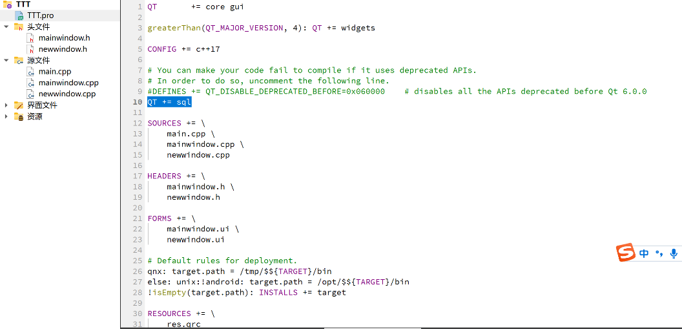

2. 相应窗口（或widget组件）**头文件**（.h）

1）include部分加入

|  |  |
| --- | --- |
| |  | | --- | | #include <QSqlDatabase> | |

2）类的private中加入

|  |  |  |
| --- | --- | --- |
| |  | | --- | | QSqlDatabase DB; |   3. 相应窗口（或widget组件）**源文件**（.cpp）先加#include <QSqlQuery>  1）构造函数里！   |  | | --- | | DB=**QSqlDatabase**::addDatabase("QMYSQL");//加载mysql驱动   DB.setDatabaseName("game"); //数据库名字   DB.setHostName("localhost"); //数据库地址，本地默认localhost   DB.setUserName("root"); //用户名，本地默认root   DB.setPassword("123456"); //密码，你自己设置的那个  **if**(DB.open())   {  **QMessageBox**::information(**this**,"连接","连接成功");   }  **else**   {  **QMessageBox**::warning(**this**,"连接","连接失败");} | |

2）你相应按钮的click函数里，具体功能的实现  
 a.先创建QSqlQuery对象

|  |
| --- |
| QSqlQuery **query**; |

b.括号里是你想实现的数据库语句（sql语法，不会问ai或者查）

|  |
| --- |
| query.exec("SELECT * FROM log WHERE id='" + username + "' AND pw='" + password + "'"); |

这是个查询功能的语句示例